Witte Donderdag Laurentiuskerk Kimswerd

2025

|  |  |  |
| --- | --- | --- |

**VOORBEREIDING**

**Orgelspel**

**Lied voor de dienst gezang558**

1 Jezus, namme ús sa nei,

dy’t foar ’t sûndich minskeskaai

ûnder ’t ivich oardiel lei,

Kyrie eleison.

2 Jezus, dy’t mei sûnders iet,

foarst dy’t op in ezel ried

en om Sion triennen liet,

Kyrie eleison.

4 Om jo libben en jo dea,

om de wyn en ’t brutsen brea,

om de seine dy’t it bea,

Kyrie eleison.

**Welkom en mededelingen**

*Iedereen gaat staan:*

**Zingen: Psalm 23: 1 en 2**

1 Ik wil van God als van mijn Herder spreken.

Onder zijn hoede zal mij niets ontbreken.

Groen is het land waarin Hij mij doet komen,

fris is de bron die hij voor mij doet stromen.

Hij sterkt mijn ziel en wijst mij rechte wegen,

opdat ik Hem zal prijzen om zijn zegen.

2 Zelfs door een dal van diepe duisternissen

waar ik het licht der levenden moet missen,

vrees ik geen kwaad, want Gij zijt aan mijn zijde

met stok en staf, tot troost en tot geleide.

Onder het oog van hen die mij verraden

richt Gij mij toe het nachtmaal der genade.

**Welkom en mededelingen**

**Bemoediging**

Onze hulp is in de naam van de Heer

die hemel en aarde gemaakt heeft

die trouw houdt tot in eeuwigheid

en niet laat varen het werk van Zijn handen

**Groet**

Genade barmhartigheid en vrede

zij u van God, de Vader

en van Christus Jezus, onze Heer

Amen

*Iedereen gaat zitten*

**Drempelgebed**

**Kyrie:**

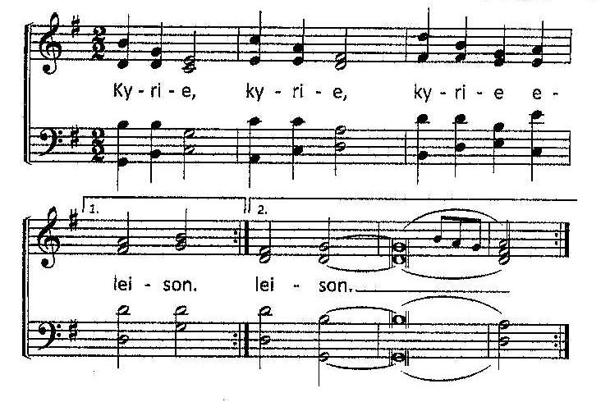

**Zingen Gloria (Geroepen om te Zingen 47):**

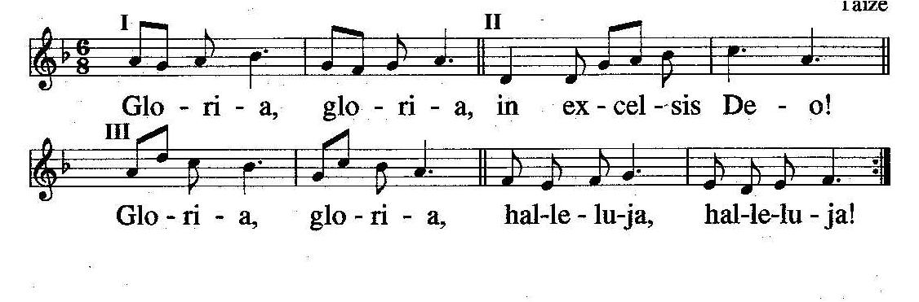

**Gebed om verlichting met de Heilige Geest**

**Zingen: lied 352**

1 Jezus, meester aller dingen,

Woord van God van den beginne,

in het lot der stervelingen

brengt Gij tekenen tot stand.

5 Gij hebt, uit de dood verrezen,

’t boos getij terecht gewezen,

en het water zal U vrezen,

’t water brengt ons weer aan land.

6 Hoe hebt Gij ons lot gedragen

om het oude te begraven,

Jezus, goede hoop en haven,

uitzicht van het nieuwe land.

7 Zend uw adem, wend de steven,

dat uw schepelingen leven

door uw goede Geest gedreven

met het loflied in de mond!

**Lezing: Johannes 13: 1 – 20**

1 Het was kort voor het pesachfeest. Jezus wist dat zijn tijd gekomen was en dat hij uit de wereld terug zou keren naar de Vader. Hij had de mensen die hem in de wereld toebehoorden lief, en zijn liefde voor hen zou tot het uiterste gaan. 2 Jezus en zijn leerlingen hielden een maaltijd. De duivel had intussen Judas, de zoon van Simon Iskariot, ertoe aangezet Jezus te verraden. 3 Jezus, die wist dat de Vader hem alle macht had gegeven, dat hij van God was gekomen en weer naar God terug zou gaan, 4 stond tijdens de maaltijd op. Hij legde zijn bovenkleed af, sloeg een linnen doek om 5 en goot water in een waskom. Hij begon de voeten van zijn leerlingen te wassen en droogde ze af met de doek die hij omgeslagen had. 6 Toen hij bij Simon Petrus kwam, zei deze: ‘U wilt toch niet mijn voeten wassen, Heer?’ 7 Jezus antwoordde: ‘Wat ik doe, begrijp je nu nog niet, maar later zul je het wel begrijpen.’ 8 ‘O nee,’ zei Petrus, ‘míjn voeten zult u niet wassen, nooit!’ Maar toen Jezus zei: ‘Als ik ze niet mag wassen, kun je niet bij mij horen,’ 9 antwoordde hij: ‘Heer, dan niet alleen mijn voeten, maar ook mijn handen en mijn hoofd!’ 10 Hierop zei Jezus: ‘Wie gebaad heeft hoeft alleen nog zijn voeten te wassen, hij is al helemaal rein. Jullie zijn dus rein – maar niet allemaal.’ 11 Hij wist namelijk wie hem zou verraden, daarom zei hij dat ze niet allemaal rein waren. 12 Toen hij hun voeten gewassen had, deed hij zijn bovenkleed aan en ging weer naar zijn plaats. ‘Begrijpen jullie wat ik gedaan heb?’ vroeg hij. 13 ‘Jullie zeggen altijd “meester” en “Heer” tegen mij, en terecht, want dat ben ik ook. 14 Als ik, jullie Heer en jullie meester, je voeten gewassen heb, moet je ook elkaars voeten wassen. 15 Ik heb een voorbeeld gegeven; wat ik voor jullie heb gedaan, moeten jullie ook doen. 16 Waarachtig, ik verzeker jullie: een slaaf is niet meer dan zijn meester, en een afgezant niet meer dan wie hem zendt. 17 Je zult gelukkig zijn als je dit niet alleen begrijpt, maar er ook naar handelt. 18 Ik doel niet op jullie allemaal: ik weet wie ik heb uitgekozen. Wat in de Schrift staat zal in vervulling gaan: “Hij die at van mijn brood heeft zich tegen mij gekeerd.” 19 Ik zeg het jullie nu al, voor het gaat gebeuren; wanneer het dan gebeurt, zullen jullie geloven dat ik het ben. 20 Ik verzeker jullie: wie iemand ontvangt die door mij gezonden is ontvangt mij, en wie mij ontvangt ontvangt hem die mij gezonden heeft.’

**Lied Psalm 41:1, 3 en 4**

1 Heil hem die de geringe helpt in nood,

hem helpt in nood de Heer.

De Heer bewaart zijn leven voor de dood,

herstelt hem in zijn eer.

Wat deert hem of zijn vijand hem bespot,

als Gij de redder zijt?

De Heer is hem een groot en helpend God

op ’t bed der bitterheid.

3 Zij fluist’ren saam, de horde die mij haat:

‘Hij ligt, hij ligt voorgoed!

Op hem is uitgestort onzalig kwaad,

hij heeft de dood in ’t bloed!’

De vriend zelfs, die ik spijsde met mijn brood,

de gunst’ling van mijn ziel,

heult reeds met hen die loeren op mijn dood,

hief tegen mij de hiel.

4 Maar Gij, Heer, richt mij op, dat ik het weet

hoe Gij mij gunstig zijt,

dat het vergolden wordt als om mijn leed

mijn vijand zich verblijdt.

Hebt Gij mij ook niet voortijds opgericht

om mijn eenvoudigheid?

O Heer, Gij stelt mij voor uw aangezicht

tot in all’ eeuwigheid.

**Uitleg en verkondiging**

**Lied Gezang 569**

1 Toen Jezus wist: nu is gekomen

het uur om door de nacht te gaan,

heeft Hij een linnen doek genomen

en water in een schaal gedaan.

2 Hij gaf ons zwijgende een teken

en kwam ons voet voor voet nabij,

Hij deed het water van zich spreken

het stort zich uit en reinigt mij.

3 Zo is de Heer een knecht geworden

en tot de bodem toe gegaan

om ons met ootmoed te omgorden,

Hij doet ons zijn geringheid aan.

4 Heer van mijn hart, U bent gekomen

de nacht door naar uw grote dag,

ik heb in eenvoud aangenomen

dat ik U daarin volgen mag.

**MAALTIJD VAN DE HEER**

**Nodiging**

Als teken van zijn liefde

voor allen die Hem zoeken,

nodigt Hij ons aan zijn maaltijd

want hij heeft gezegd:

*Zalig die hongeren en dorsten*

*naar de gerechtigheid*

*want zij zullen verzadigd worden*

Komt dan en deelt in zijn gaven

want zo wil de Heer met ons zijn

**Avondmaalscollecte**

**Brood en beker worden binnengebracht**

**Grote lofprijzing**

V: God zal bij u zijn!

**G: Hij zal u bewaren.**

V: Verheft uw harten tot God!

**G: Wij hebben ons hart bij hem.**

V: Laten wij danken de Heer, onze God,

**G: Het past ons God te danken.**

V: Het past ons U dank te zeggen, o God Eeuwige over ons

**V:** Ja waarlijk, het past ons, o HEER,

het is onze plicht en zaligheid

U dank te brengen, overal en altijd.

... heilige Vader,

door Christus, onze Heer,

in deze dagen bijzonder,

nu ons paaslam geslacht is,

want Hij is het ware lam

dat wegdraagt de zonden der wereld,

dat onze dood

door zijn dood heeft ontzenuwd

en ons leven hersteld

door zijn verrijzenis;

en daarom zingen wij

met engelen en heiligen

en alle vurige geesten

uit naam van al wat adem heeft

met hart en ziel

het loflied van uw heerlijkheid:

**Lied: Gezang 405: 4 (Heilig, Heilig Heilig)**

4 Heilig, heilig, heilig! Heer, God almachtig

hemel, zee en aarde verhoogt uw heerlijkheid.

Heilig, heilig, heilig! Liefdevol en machtig,

drievuldig God, die één in wezen zijt.

V: HEER, onze God, heilige Vader,

zo vieren wij, uw dienaars,

uw priesters, uw gemeente,

uit naam van al wat leeft

het geheim van uw heil

en het hart van uw schepping,

de komst van uw Zoon,

onze Heer Jezus Christus,

dat Hij mens is geworden,

dat Hij geleden heeft voor ons

en is gestorven,

dat Hij is opgestaan

en voorgegaan,

dat Hij verheven is,

ons hoofd in de hemel,

en met ons op aarde

gemeenschap houdt

in de dienst van zijn offer

bij het heilige brood

en de beker der dankzegging.

Want in de nacht dat Hij is overgeleverd,

*Dat is in deze nacht*

heeft Hij het brood genomen

om het te breken en uit te delen *(brood breken)*

met de woorden:

Neemt en eet,

dit is mijn lichaam voor u,

doet dit tot mijn gedachtenis.

En evenzo na de maaltijd,

nadat Hij de drinkbeker genomen *(Drinkbeker inschenken)*

en gedankt had:

Deze drinkbeker is het nieuwe verbond

in mijn bloed.

Laat hem onder u rondgaan

en doet dit, zo dikwijls gij die drinkt,

tot mijn gedachtenis.

Daarom, o HEER, onze God,

bidden wij U:

zend over ons uw Geest, die levend maakt,

bewaar ons bij uw Woord

en vermenigvuldig

de vrucht der gerechtigheid

in ons midden,

zodat uw lieve aarde bewoond wordt

in vrede en vreugde,

vandaag en alle dagen

en tot in eeuwigheid.

G: Amen.

**Wij vormen een kring**

**Lied: God van fier en hein ús Heit**

1 God fan fier en hein ús Heit,

dat wy hilligje jo namme,

ûnder ús sa faak ûntwijd,

troch jo eigen bern beskamme.

2 Bûch de folken nei jo wet,

lit jo ryk op ierde komme.

Byn jo wil ús op it hert

en wy sykhelje ferromme.

3 Jou ús hjoed ús deistich brea

en ferjou wat wy misdiene,

sa’t ek wy ferjûn ha, Hear,

al dy’t skuldich foar ús stiene.

4 Lit oer ús gjin neare nacht,

lied ús net yn blyn begearen.

Binne wy yn duvels macht,

Hear, ferlos ús fan ‘e kweade.

5 God fan fier en hein ús Heit,

wûnder heimnis is jo namme,

grut yn krêft en hearlikheid,

oant yn alle tiden. Amen

**Delen van brood en wijn**

Het lichaam van Christus

voor u gebroken

Het bloed van Christus,

voor u vergoten

**Dankgebed**

V: God van liefde,

Gij hebt ons gevoed

met uw gaven,

het brood uit de hemel

en de wijn van het koninkrijk

Wij bidden U,

blijf ons nabij,

ook in de nacht die komt.

Laat ons nooit alleen,

zelfs niet in de dood.

Dat bidden wij U

in de naam van hem die ons is voorgegaan naar U,

Jezus, de Levende

**G: Amen**

**Lied Gezang 559** *(efkes forspylje)*

1 Jo giene foar ús út

de djipste eangsten yn,

help ús yn ’t tsjuster, o

Hear, Jo te finen.

2 Jo droegen al ús skuld

wat mis wie is ferjûn,

wês no ús frede, o

Jezus, foar ivich.

3 Jo dy’t mei libbensbrea

troch tiid en romte gean,

wol alle dagen, o

Kristus, ús sêdzje.

4 Jo geane foar ús út

yn dizze wrede wrâld,

stjoer ús mei frede_en brea,

Hear, nei jo minsken.

**Lezing Johannes 13: 21-30**

21 Nadat hij dit gezegd had werd Jezus diepbedroefd, en hij verklaarde: ‘Waarachtig, ik verzeker jullie: een van jullie zal mij verraden.’ 22 De leerlingen keken elkaar aan en vroegen zich af wie hij bedoelde. 23 Een van hen, de leerling van wie Jezus veel hield, lag naast hem aan tafel aan, 24 en Simon Petrus beduidde hem dat hij moest vragen wie Jezus bedoelde. 25 Hij boog zich dicht naar Jezus toe en vroeg: ‘Wie, Heer?’ 26 ‘Degene aan wie ik het stuk brood geef dat ik nu in de schaal doop,’ zei Jezus. Hij doopte een stuk brood in de schaal en gaf het aan Judas, de zoon van Simon Iskariot. 27 Op dat moment nam de duivel bezit van Judas. Jezus zei: ‘Doe maar meteen wat je van plan bent.’ 28 Niemand aan tafel begreep waarom hij dit zei; 29 omdat Judas de kas beheerde, dachten sommigen dat Jezus bedoelde dat hij inkopen voor het feest moest doen, of dat hij iets aan de armen moest geven. 30 Judas nam het brood aan en ging meteen weg. Het was nacht.

**Samen bidden van het Luthers avondgebed**

Heer, blijf bij ons,

want het is avond

en de nacht zal komen.

Blijf bij ons en bij Uw ganse kerk

aan de avond van de dag

aan de avond van het leven

aan de avond van de wereld.

Blijf bij ons

met Uw genade en goedheid

met Uw troost en zegen

met Uw woord en Sacrament.

Blijf bij ons

wanneer over ons komt

de nacht van beproeving en van angst

de nacht van twijfel en aanvechting

de nacht van de strenge, bittere dood.

Blijf bij ons

in leven en in sterven

in tijd en eeuwigheid. Amen.

*In stilte verlaat ieder de kerk*